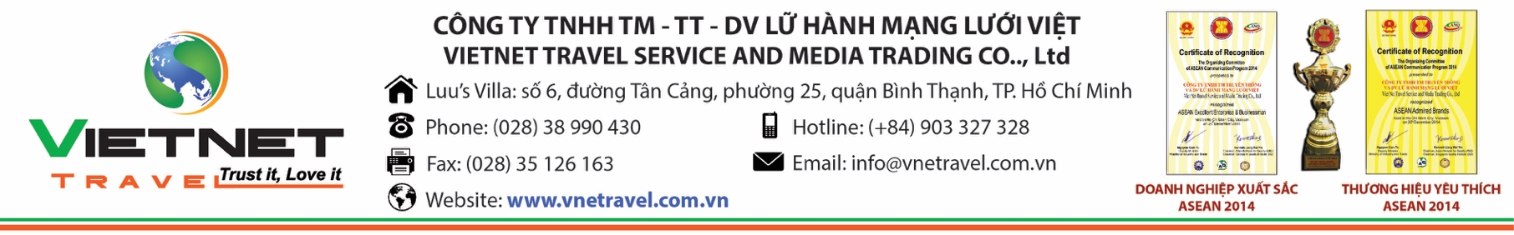
CHƯƠNG TRÌNH DU LỊCH VÙNG ĐẤT KỲ QUAN NHÂN TẠO – DUBAI
ABU DHABI – DUBAI
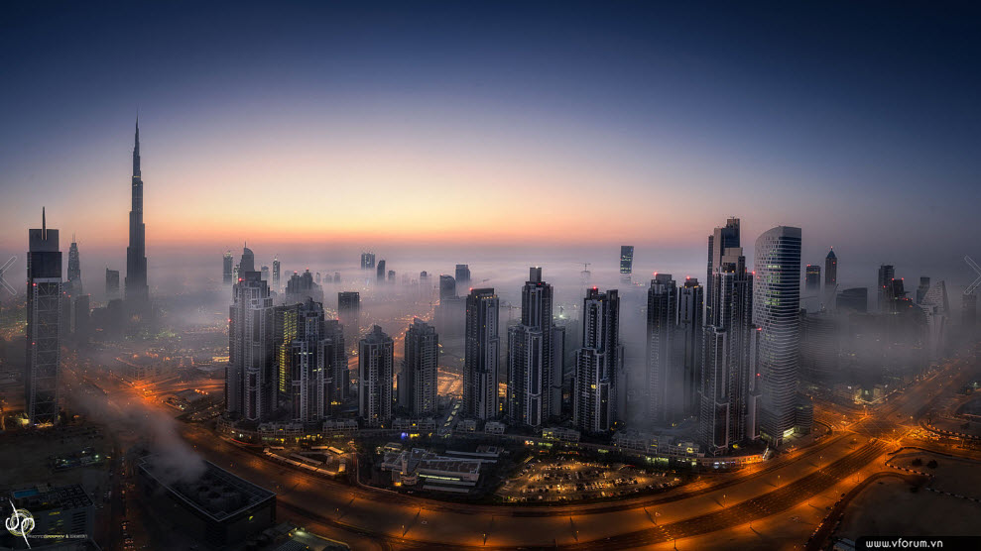

Thời gian: 5 ngày 4 đêm.

Ngày đi: 2019 | Chuyến đi: SGN-AUH | Chuyến bay: EY7766 | Giờ bay: 16:50 – 00:15
Ngày về: 2019 | Chuyến về: AUH-SGN | Chuyến bay: EY401 | Giờ bay: 08:45 – 16:05
HÃNG HÀNG KHÔNG | Etihad Airways
GIÁ TOUR HOTEL 4* | Liên hệ đặt tour

NGÀY 1: TP.HCM ABU DHABI (Ăn tối trên máy bay)
- 14:50: Quý khách tập trung, xe đưa quý khách ra sân bay quốc tế Tân Sơn Nhất, HDV VIETNET TRAVEL hướng dẫn Quý khách làm thủ tục đáp chuyến bay khởi hành đi DUBAI lúc 16:50.
- 00:15: Đến Abu Dhabi, xe và hướng dẫn địa phương đón đoàn về nghỉ ngơi tại khách sạn.

- NGÀY 02: ABU DHABI – DUBAI . (Ăn sáng, trưa, tối)
- Sáng: Đoàn dùng điểm tâm tại nhà hàng của khách sạn và làm thủ tục trả phòng. Xe đưa quý khách khởi hành đi Bago:
- Thánh đường Hồi giáo Sheihk Zayed: một trong 10 thánh đường Hồi giáo lớn nhất thế giới và là thánh đường Hồi giáo đầu tiên cho phép du khách ngoại giáo được tham quan. Công trình tôn giáo đáng ngưỡng mộ nhất thế giới này được đặt theo tên vị tổng thống đã thống nhất 7 tiểu quốc và thành lập nên UAE - ngài Sheikh Zayed bin Sultan Al Nahyan.
- Đại lộ Corniche: Thưởng ngoạn một trong những nơi đẹp nhất Abu Dhabi.
- Công viên thế giới Ferrari có kiến trúc lạ mắt, được ví như một công trình của người ngoài hành tinh, là công viên trong nhà lớn nhất thế giới. Trong khuôn viên khu liên hợp giải trí này có đường đua F1, nơi diễn ra chặng Abu Dhabi Grand Prix 2010, 3 Khu vui chơi cho Gia đình, Trẻ em và Trò chơi mạo hiểm (tự túc chi phí vé tham quan các trò chơi).
- Trưa: Đoàn dùng bữa tại nhà hàng địa phương.
- Tháp Khalifa – Burj Khalifa: tòa nhà cao nhất thế giới 828m có hình dạng cây kim nhọn vươn thẳng được xem là một biểu tượng sức mạnh của Dubai.
- Dubai Mall: Được xem là một trong những trung tâm mua sắm lớn nhất thế giới, đủ sức giải cơn khát mua sắm của bất kỳ du khách sành điệu nào. Ngoài là trung tâm mua sắm, Dubai Mall còn được thiết kế như một địa điểm giải trí hấp dẫn cho du khách gia đình, kể cả nam giới và trẻ em
- Tối: Quý khách ăn tối tại nhà hàng địa phương. Trở về khách sạn tự do nghỉ ngơi tư giãn.
NGÀY 03: DUBAI (Ăn sáng, trưa, tối)
- Sáng: Quý khách dùng bữa sáng tại khách sạn. Xe đưa quý khách khởi hành đi:
- Palm Island (Đảo Cọ): Công trình lấn biển lừng danh, là hòn đảo nhân tạo lớn nhất thế giới có hình dáng như một cây cọ khổng lồ, mỗi bên tám nhánh, được bao bọc chung quanh bằng một vành cung hình trăng lưỡi liềm. Quý khách sẽ chiêm ngưỡng đảo Cọ từ trên cao bằng hệ thống tàu điện trên không hiện đại.
- Cửa hàng thảm Ba Tư: Những tấm thảm họa tiết làm từ Vàng 22-24K.
- Khách sạn Burj Al Arab: khách sạn 5 sao sang trọng cao 321m – đứng thứ 4 trên thế giới, có hình dạng cánh buồm no gió nằm ngoài bờ bãi biển trên nhòn đảo nhân tạo Jumeirah. Sự lộng lẫy, sang trọng của đồ nội thất và kiến trúc độc đáo khiến nhiều du khách tôn vinh nó như một khách sạn 7 sao (chụp hình bên ngoài).
- Trưa: Đoàn ăn trưa tại nhà hàng địa phương.
- Hành trình vượt sa mạc (Desert Safari) bằng xe Land Cruiser. Quý khách sẽ khó có thể quên được chuyến đi băng qua những cồn cát đỏ nhấp nhô bất tận, ngắm hoàng hôn rực rỡ trên sa mạc, trượt cát, cưỡi lạc đà dạo quanh hay thuê xe địa hình tự chinh phục những đoạn dốc ngắn…
- Tối: Ăn tối với thịt nướng BBQ và thưởng thức những điệu múa bụng Belly Dance truyền thống hấp dẫn của các vũ công Ả Rập cùng nghệ thuật vẽ Henna Painting trên tay, chân với các hoa văn. Sau đó xe đưa quý khách về khách sạn nghỉ ngơi.
NGÀY 04: DUBAI – ABU DHABI (Ăn sáng)
- Sáng: Đoàn dùng điểm tâm tại khách sạn và khởi hành về lại Abu Dhabi – một tiểu quốc và cũng là thủ đô của Các Tiểu vương quốc Ả Rập Thống nhất (UAE).
- Gold Souk (Chợ nữ trang) – một trong những trung tâm kinh doanh vàng, kim cương và đá quý lớn nhất thế giới. Quý khách có dịp chiêm ngưỡng những kiệt tác kim hoàn trong truyện “Nghìn lẻ một đêm”.
- Abra Water Taxi (Taxi nước): Loại hình giao thông đường thủy đặc trưng của người dân Dubai sẽ đưa Quý khách đi ngoạn cảnh rạch nước mặn Dubai Creek.
- Spice Souk (Chợ gia vị) – trưng bày vô số hương liệu và gia vị đủ màu sắc như trầm hương, đàn hương, nhựa thơm, cà ri vàng, nhục quế, nghệ tây, chà là…
- Bảo tàng Dubai , nơi mở cánh cửa cho du khách bước vào thế giới di sản và văn hóa dân tộc đặc sắc, đi ngược dòng lịch sử đế đến với cuộc sống của người dân địa phương trên sa mạc, nghề đánh bắt cá và kinh doanh ngọc trai, nghệ thuật âm nhạc của xứ sở Hồi giáo vùng Trung Đông.
- Trưa: Đoàn dùng bữa tại nhà hàng địa phương. Sau đó tiếp tục về lại Abu Dhabi.
- Dates Market – khu chợ nông sản, nơi trưng bày và bán các sản vật đặc trưng của vùng như chà là, ngũ cốc…
- Khách sạn Emirates Palace – “thiên đường 7 sao trên mặt đất” và đắt đỏ nhất hành tinh với 40 tấn vàng được dùng để trang trí (chụp hình bên ngoài).
- Tối: Dùng bữa tối tại địa phương, xe đưa đoàn về khách sạn nhận phòng và nghỉ ngơi.
NGÀY 05: DUBAI – TP.HCM (Ăn sáng)
- 05:00: Làm thủ tục trả phòng, ăn sáng trên xe, đoàn khởi hành ra sân bay đáp chuyến bay về lại Việt Nam.
- 17:05: Đoàn về đến sân bay Tân Sơn Nhất, khách làm thủ tục nhập cảnh và nhận lại hành lý. HDV VIETNET TRAVEL chia tay đoàn. Hẹn gặp lại những chuyến đi thú vị kỳ sau.
GIÁ TOUR BAO GỒM
- Vé máy bay khứ hồi TP.HCM-ABU DHABI-TP.HCM của hãng hàng không Etihad Airways.
- Thuế, phị phí xăng dầu, phí an ninh, phí sân bay phi trường 2 nước.
- Khách sạn tiêu chuẩn 4* (Phòng tiêu chuẩn 2 người/ phòng; HDV ngủ chung phòng với khách)
- Phương tiện vận chuyển và phí tham quan theo chương trình
- Các bữa ăn theo chương trình
- Phí tham quan theo chương trình
- Nước suối 1 chai/ngày/người
- HDV chuyên nghiệp tận tình phục vụ suốt tuyến.
- Phí visa nhập cảnh UAE
- Phí bảo hiểm du lịch quốc tế
- Tour ghép đoàn

GIÁ TOUR KHÔNG BAO GỒM
- Hộ chiếu thời hạn không dưới 6 tháng tính từ ngày về.
- Phụ thu phòng đơn
- Hành lý quá cước qui định + Xe vận chuyển ngoài chương trình + Các show về đêm.
- Điện thoại, giặt ủi, nước uống trong phòng khách sạn và các chi phí cá nhân khác.
- Tiền bồi dưỡng cho HDV, tài xế địa phương với mức đề nghị: 7USD/khách/ngày.

ĐIỀU KIỆN XIN VISA DUBAI:
- Scan hình hộ chiếu (còn thời hạn trên 6 tháng tính theo ngày về) + hình 4 x 6(nền trắng)
- Giấy khai sinh của Trẻ em dưới 18 tuổi
- Giấy kết hôn
- Nữ dưới 40 tuổi đi Du Lịch Dubai phải đáp ứng các điều kiện sau
- Không được đi 1 mình, phải đi với ba mẹ/ vợ chồng… (có giấy tờ chứng minh mối quan hệ)
- Giấy Khai Sinh
- Thời gian: 7 ngày làm việc.
- Lưu ý: Tùy từng trường hợp, trong quá trình xét duyệt hồ sơ, Đại sứ quán/lãnh sự quán có thể yêu cầu quý khách bổ sung thêm giấy tờ nếu thấy cần thiết. Nếu quý khách bị từ chối visa UAE, chi phí Visa sẽ không hoàn lại là 1,800,000 VND

KHÁCH NGƯỜI NƯỚC NGOÀI HOẶC VIỆT KIỀU:
- Visa tái nhập vào Việt Nam cho người nước ngoài hoặc khách Việt Kiều 480.000 VNĐ/ (Visa nhận tại cửa khẩu và có giá trị vào Việt Nam 1 lần - trong 3 tháng đối với Việt kiều).
- MANG THEO TỜ KHAI HẢI QUAN NHẬP CẢNH, VISA VÀ 02 ẢNH 4X6.

GIÁ VÉ TRẺ EM:
- Dưới 02 tuổi: 30% giá tour người lớn (ngủ chung với người lớn).
- Từ 02 đến dưới 11 tuổi: 80% giá tour người lớn (ngủ chung với người lớn).
- Từ 11 tuổi trở lên bằng giá người lớn.

ĐIỀU KIỆN ĐẶT TOUR – QUY ĐỊNH HỦY TOUR:
- Đặt cọc 50% giá tour ngay khi đăng ký tour.
- Hủy tour sau khi đăng ký: mất tiền cọc.
- Hủy tour trước ngày khởi hành 25 (hai mươi lăm) ngày, chi phí 50% và visa (nếu có)
- Hủy tour trước ngày khởi hành 21 (hai mươi mốt) ngày, chi phí 70% tổng giá tour và visa (nếu có)
- Hủy tour trước ngày khởi hành 15 (mười lăm) ngày, chi phí 100% và visa (nếu có)

(Thời gian hủy tour tính bằng ngày làm việc, không tính T7, Chủ Nhật và ngày lễ)

MỘT SỐ LƯU Ý KHÁC:
- Quý khách vui lòng đọc kỹ chương trình, giá tour, các thông tin dịch vụ bao gồm và không bao gồm được liệt kê chi tiết, các điều kiện hủy tour ghi rõ trong chương trình. Trong trường hợp Quý khách không trực tiếp đến đăng ký tour mà do nhờ người khác đến đăng ký thì Quý khách vui lòng tìm hiểu kỹ chương trình từ người đăng ký cho mình.
- Lịch trình các điểm tham quan có thể được thay đổi, sắp xếp theo tình hình tham quan thực tế tại địa phương nhưng vẫn đảm bảo đầy đủ các điểm theo chương trình.
- Lịch trình các chuyến bay phụ thuộc vào các hãng hàng không nên trong một số trường hợp giờ bay có thể thay đổi mà không được báo trước.
- Chương trình tour là du lịch trọn gói kết hợp tham quan mua sắm, khách hàng không tự ý tách đoàn, các dịch vụ không sử dụng sẽ không được hoàn lại. Các chi phí phát sinh (nếu có) do khách hàng tự thanh toán.
- Công ty du lịch sẽ không chịu trách nhiệm trong những trường hợp khách quan như thiên tai: bão lụt, hạn hán, động đất; các sự cố về an ninh, khủng bố, biểu tình hoặc các sự cố về hàng không như trục trặc kỹ thuật, an ninh, dời, hủy, hoãn chuyến bay. Nếu những trường hợp trên xảy ra, công ty du lịch sẽ giữ quyền thay đổi lộ trình vì sự thuận tiện, an toàn cho khách hàng và sẽ miễn trừ trách nhiệm bồi thường những thiệt hại phát sinh hoặc nếu hủy tour, sẽ xem xét để hoàn trả chi phí không tham quan cho khách trong điều kiện có thể (sau khi đã trừ lại các dịch vụ đã thực hiện như phí làm visa, tiền cọc vé máy bay, khách sạn....và không chịu trách nhiệm bồi thường thêm bất kỳ chi phí nào khác).
- Công ty chúng tôi không chịu trách nhiệm trong trường hợp khách tham gia đoàn vi phạm vào các điều khoản quy định về thủ tục xuất - nhập cảnh hoặc bị từ chối nhập cảnh theo quyết định của chính quyền sở tại. Chi phí tour sẽ không hoàn lại và các chi phí phát sinh (nếu có) sẽ do khách tự thanh toán.

Kính chúc một chuyến đi thú vị và bổ ích.

